Приложение № 2 към чл. 6 от НАРЕДБА за условията и реда за извършване на оценка на въздействието върху околната среда

Информация за преценяване на необходимостта от извършване на ОВОС
за инвестиционно предложение:

«Вилно строителство» за две нови УПИ и разширение на селскостопански път 2.29, включващо и изграждане на сондажен кладенец, в ПИ с идентификатор 63238.2.18, с. Руен, местност „Св. Георги”, общ. Куклен.
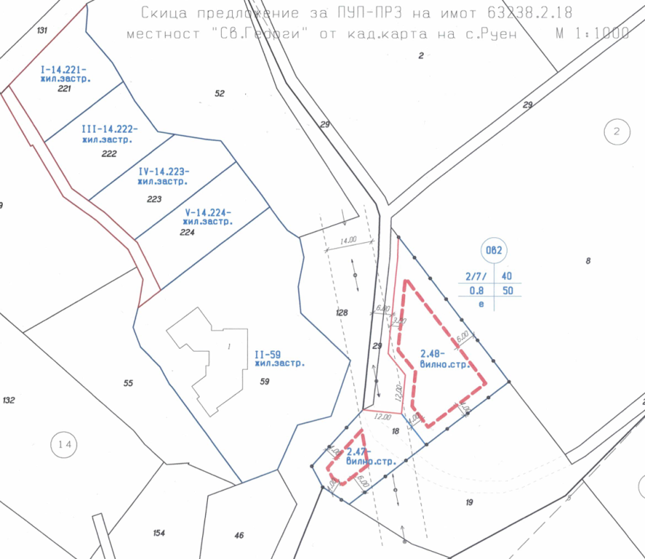
Инвестиционното предложение предвижда образуване на 2 броя УПИ за Вилно строителство и разширение на селскостопански път 2.29, както и изграждане на 1 брой сондажен кладенец. За инвестиционното намерение е извършена процедура по чл. 5 от Наредбата за условията и реда за извършване на оценка на въздействието върху околната среда (Наредба за ОВОС) и във връзка с чл. 40 от Наредба за условията и реда за извършване на оценка за съвместимост на планове, програми, проекти и инвестиционни предложения с предмета и целите на опазване на защитените зони /Наредбата за ОВОС/, така заявеното ИП, съгласно писмо с изх. № ОВОС -З179-6/26.О2.2О26г. на РИОСВ – Пловдив попада в обхвата на т. 2, буква „г“ от Приложение № 2 от Закона за опазване на околната среда /ЗООС/ и на основание чл. 93, ал. 1, т. 1 от същия закон, подлежи на преценяване на необходимостта от извършване на ОВОС.

- Информация за контакт с инвеститора
от Н. Сурлекова
- Резюме на предложението
- Характеристики на инвестиционното предложение
а) размер, засегната площ, параметри, мащабност, обем, производителност, обхват, оформление на инвестиционното предложение в неговата цялост
Инвеститорката Н. Сурлекова има следното инвестиционно промяна на предназначение на имот 63238.2.18 в с. Руен, местност “Св. Георги”, общ. Куклен за обект: ”Вилно строителство” за две нови УПИ и разширение на селскостопански път 2.29.
Ново инвестиционно предложение изразяващо се в промяна на предназначение на имот 6328.2.18 в с. Руен, Общ. Куклн, изработване на ПУП-ПРЗ за “вилно строителство ”.
Проектът включва обособяване на две нови урегулирани поземлени имоти (УПИ), предназначени за нискоетажно вилно застрояване. В новообразуваните имоти се предвижда изграждане на две самостоятелни вилни сгради, предназначени за сезонно и рекреационно ползване. Сградите ще бъдат с ниско застрояване, с етажност до два етажа и височина, съобразена с изискванията на действащите устройствени планове и нормативната уредба.
Застрояването ще бъде с малка плътност и ще бъде съобразено с природните дадености на района, като ще се запази максимално съществуващата растителност и релеф. Предвиждат се прилежащи дворни пространства, озеленяване и подходи към сградите.
Достъпът до имотите ще се осъществява чрез съществуващ селскостопански път, за който се предвижда разширение, с цел осигуряване на нормален транспортен достъп до бъдещите имоти. Пътят ще обслужва единствено достъпа до предвидените имоти и няма да се използва за интензивно движение.
За водоснабдяването - с писмо изх. № ПУ-О1-1290-1/16.02.2О26г. БД ИБР изразяват становище, че ИП е допустимо от гледна точка на ПУРБ и ПУРН (2022-2027г.) на ИБР, Закона за водите и подзаконовите актове към него, като е поставено условие: С оглед опазване на количественото състояние на подземните води и предотвратяване на влошаването му, същите следва да се разкрият чрез изграждане на 1 (един) брой съоръжение за водовземане в ПИ с идентификатор 63238.2.18, с. Руен, местност „Св. Георги", общ. Куклен за собствени потребности. В тази връзка за водоснабдяване на бъдещите сгради се предвижда изграждане на сондажен кладенец, чрез който ще се осигурява необходимото количество вода за битови нужди. Сондажният кладенец ще бъде изграден в съответствие с изискванията на действащото законодателство за водите и след получаване на необходимите разрешителни.
Електрозахранването на обекта ще се осигурява чрез присъединяване към съществуващата електроразпределителна мрежа в района. За целта ще бъде изградено необходимото електрозахранващо отклонение съгласно условията на съответното електроразпределително дружество.
Отпадъчните битово-фекални води от сградите ще се събират в водоплътни изгребни ями, разположени в рамките на имотите и изпълнени съгласно действащите нормативни изисквания. При наличие на възможност за бъдещо присъединяване към канализационна мрежа, ще се предвиди такава техническа възможност.
По време на строителството ще се използват стандартни строителни технологии и материали. Строителните дейности ще се извършват поетапно и ще бъдат с ограничен обхват и продължителност.
Реализацията на инвестиционното предложение няма да доведе до значително натоварване на околната среда. Очакваното въздействие ще бъде локално, краткотрайно и основно свързано със строителните дейности, без съществени негативни последици върху компонентите на околната среда
По време на строителството не се предвижда ползване на водни количества от сондажният кладенец.
Водата за питейни нужди ще се осигурява на база сключен абонаментен договор за доставка на минерална вода и ползване на диспенсери.
б) взаимовръзка и кумулиране с други съществуващи и/или одобрени инвестиционни предложения
Предлаганото инвестиционно предложение за вилно строителство в ПИ с идентификатор 63238.2.18, находящ се в землището на с. Руен, местност „Св. Георги“, община Куклен, няма пряка технологична или функционална взаимовръзка с други съществуващи или одобрени инвестиционни предложения в рамките на същия имот.
Инвестиционното предложение е с ограничен мащаб и включва обособяване на две урегулирани поземлени имоти и изграждане на вилни сгради с ниска степен на застрояване, предназначени за сезонно ползване. Предвидените дейности са с локален характер и не изискват изграждане на мащабна инфраструктура или производствени съоръжения.
В близост до разглеждания имот се намират основно земеделски земи и единични сгради с вилно или селскостопанско предназначение, характерни за района.
Имотът отстои на 300 метра североизточно от населеното място и на 70 метра северно от стопански двор. Предвид близостта с урбанизираните територии в обхвата на предложението са процедирани имоти 14.221; 14.222; 14.223; 14.224; 14.59 и др. с отредени УПИ за жилищно застрояване.
Не са известни реализирани или одобрени инвестиционни предложения с промишлен или производствен характер, които да доведат до значително натоварване на околната среда или до съществено кумулиране на въздействия.
Предвид малкия обем на предвиденото строителство, ограниченото използване на природни ресурси и липсата на значителни емисии в околната среда, не се очаква кумулиране на отрицателни въздействия върху компонентите на околната среда – въздух, води, почви, биоразнообразие и ландшафт.
Реализацията на инвестиционното предложение няма да доведе до значително увеличаване на транспортния трафик, шумовото натоварване или образуването на отпадъци в района. Дейностите ще бъдат ограничени основно в рамките на имота и ще бъдат съобразени с действащите нормативни изисквания за опазване на околната среда.
С оглед на гореизложеното може да се направи заключение, че не се очаква значително кумулативно въздействие в резултат от реализацията на инвестиционното предложение в комбинация с други съществуващи или планирани дейности в района.
След издаване на решение за преценяване необходимостта от изготвяне на ОВОС от Директора на РИОСВ – Пловдив за изграждането на сондажният кладенец, ще се внесе Заявление с проектна документация в Басейнова Дирекция – Източнобеломорски район – Пловдив. Кладенеца ще се изгради по разрешителен режим на Басейнова Дирекция – Източнобеломорски район, съгласно изискванията на Закона за водите и в съответствие с условията на издадените разрешителни за ползване на подземен воден обект за водовземане от подземни води чрез ново водовземно съоръжение – сондажен кладенец.
в) използване на природни ресурси по време на строителството и експлоатацията на земните недра, почвите, водите и на биологичното разнообразие
Реализацията на инвестиционното предложение за вилно строителство в поземлен имот с идентификатор 63238.2.18, землище на с. Руен, местност „Св. Георги“, ще бъде свързана с ограничено използване на природни ресурси по време на строителството и експлоатацията на обекта.
Земни недра и почви
По време на строителството ще се извършват ограничени изкопни работи, свързани основно с изграждането на основите на сградите, изгребните ями, сондажен кладенец и оформяне на прилежащата инфраструктура. Изкопаните земни маси ще бъдат използвани максимално за обратни насипи и вертикална планировка на терена. При необходимост излишните земни маси ще бъдат извозвани до определени от общината места.
Въздействието върху почвите ще бъде локално и ограничено в рамките на строителната площадка, като след приключване на строителните дейности ще се предвиди възстановяване на терена и озеленяване на свободните площи.
Води
По време на строителството ще се използват ограничени количества вода за технологични нужди, включително при приготвяне на строителни разтвори, оросяване на строителната площадка с цел ограничаване на запрашаването и за битови нужди на работниците.
По време на експлоатацията - водоснабдяването на обектите в района се осъществява от мрежата за обществено водоснабдяване, като обслужващ водопровод е изграден за стопански двор, южно от имота на възложителя. При липса на водоподаване от обществената водопроводна мрежа, е предвиден алтернативен водоизточник — сондажен кладенец, с дълбочина 25 м. Водата ще се обеззаразява с UV лампа и ще се използва за битови нужди. За питейни нужди ще се доставя бутилирана вода. Битово-фекалните отпадъчни води ще се събират в безотточни бетонови ями. Дъждовните води ще се оттичат към зелените площи в имота..
Очакваното потребление на вода ще бъде сравнително малко и ще бъде свързано единствено с битово ползване, характерно за вилно строителство със сезонно обитаване.
Биологично разнообразие
Реализацията на инвестиционното предложение няма да доведе до съществено въздействие върху биологичното разнообразие в района. В рамките на имота не се предвижда унищожаване на значителни площи естествена растителност.
Строителните дейности ще бъдат ограничени в границите на имота, като ще се запази максимално съществуващата тревна и храстова растителност. След приключване на строителството ще се извърши озеленяване на свободните площи, което ще допринесе за възстановяване на ландшафта и подобряване на естетическия вид на терена.
Инвестиционното намерение е съгласувано с БД ИБР, които изразяват становище, че ИП е допустимо от гледна точка на ГУРБ (2022-2027г.) и ГУРН (2022-2027г.) на ИБР, Закона за водите и подзаконовите актове към него, при спазване на условия:
Да не се допуска замърсяване на повърхностното и подземно водни тела от дейностите по реализиране и експлоатация на ИП.
• Присъединяване към водопроводната мрежа на населеното място да се извърши съгласно изискванията на действащия за територията Вик оператор и в съответствие с разпоредбите на Наредба jf2 4 от 14 септември 2004 г. за условията и реда за присъединяване на потребителите и за ползване на водоснабдителните и канализационните системи.
• С оглед опазване на количественото състояние на подземните води и предотвратяване на влошаването му, същите следва да се разкрият чрез изграждане на 1 (един) брой съоръжение за водовземане (съгласно чл. 52 от Наредба У2 1/10.10.2007 г.) в ПИ с идентификатор 63238.2.18, с. Руен, местност „Св. Георги”, за собствени потребности.
• При изграждане на водовземно съоръжение, изхвърлянето на промивна течност и битови отпадъци да става на определените за целта места.
• В процедурата по съгласуване на ПУП, като част от документите за процедиране и одобряване, е необходимо представяне на положително становище от БД ИБР за възможността в имота, да бъде изградено водовземно съоръжение от подземни води за задоволяване на собствени потребности на гражданите - физически лица.
• Съоръжението за водовземане с цел задоволяване на собствените потребности от вода на гражданите, да не се използва като съоръжение за самостоятелно питейно-битово водоснабдяване по смисъла на Закона за водите.
• Изграждането на кладенец за индивидуално безплатно водовземане на подземни води за задоволяване на собствени потребности на гражданите — физически лица (водоснабдяване на еднофамилни жилищни сгради), подлежи на уведомителен режим съгласно чл. 44, ал. 4 от ЗВ, вр. чл.117, т. 1 от Наредба MI/ 10.10.2007 г. и при условията на чл. 43, ал. 2 от ЗВ и при доказване със становище на съответната община, че новообразуваното УПИ, предмет на ИП, попада в границите на населеното място или селищно образувание по смисъла на ЗУТ. Съгласно изключенията на чл. 44, ал. 1, т. I от ЗВ, разрешително за водовземане не се изисква в случаите по чл. 43, ал. 2 от ЗВ.
• Собственикът или ползвателят на имота, в който е изграден кладенец е длъжен в тримесечен срок от изграждането му да го обяви в БД ИБР за нанасяне в регистъра по чл. 118г, ал. З, т. 5, в съответствие с чл. 44, ал. 5 от ЗВ.
• Извън случаите по чл. 43, ал. 2 от ЗВ, индивидуалното използване на водите и водните обекти е налице, когато съответното право се осъществява от определен титуляр при условията на разрешителен режим, за което се заплащат такси, определени с тарифа от Министерския съвет, като разрешително за водовземане и/или за ползване на воден обект се издава на юридически лица и на еднолични търговци (чл. 50, ал. З, т. 1 от ЗВ).
• За формиращите се битово-фекални отпадъчни води да се изградят водоплътни изгребни ями, отговарящи на техническите, санитарно-хигиенните и екологичните изисквания съгласно Закона за устройство на територията (ЗУТ), като се осигури периодичното им почистване и извозване на отпадъчните води и утайки до регламентирано място от лица, притежаващи необходимите документи съгласно действащото законодателство.
• Да не се допуска включването на отпадъчни води с характер различен от битово-фекални във водоплътната изгребна яма.
Заключение
Използването на природни ресурси при реализацията на инвестиционното предложение ще бъде ограничено и съобразено с мащаба на предвиденото вилно строителство. Не се предвижда интензивно използване на земни недра, водни ресурси или биологични ресурси. Очакваното въздействие върху компонентите на околната среда ще бъде локално, краткотрайно и обратимо. По време на извършване на сондажните работи, инвестиционното предложение не включва използване, съхранение, транспорт, производство и работа с материали, които могат да бъдат опасни за околната среда и здравето на хората.

г) генериране на отпадъци - видове, количества и начин на третиране, и отпадъчни води
Реализацията на инвестиционното предложение за вилно строителство в поземлен имот с идентификатор 63238.2.18, землище на с. Руен, местност „Св. Георги“, ще доведе до образуване на отпадъци както по време на строителството, така и по време на експлоатацията на обекта. Количествата на генерираните отпадъци ще бъдат сравнително малки и характерни за малък строителен обект и вилно ползване.
Отпадъци по време на строителството
По време на строителните дейности ще се образуват основно неопасни строителни отпадъци, като:
- изкопни земни маси
- бетонни и тухлени отпадъци
- дървесни отпадъци
- метални отпадъци
- опаковки от строителни материали (хартия, пластмаса, фолио)
Изкопните земни маси ще бъдат използвани максимално за обратни насипи, вертикална планировка и оформяне на терена в рамките на имота. При наличие на излишни количества те ще бъдат транспортирани до определени от общината места. Строителните отпадъци ще се събират разделно на площадката и ще се предават на фирми, притежаващи съответните разрешителни за транспортиране и третиране на отпадъци, съгласно изискванията на Закона за управление на отпадъците. Очакваните количества строителни отпадъци са ограничени и ще бъдат съобразени с мащаба на предвиденото строителство.
Отпадъци по време на експлоатацията
По време на експлоатацията на вилните сгради ще се образуват основно битови отпадъци, характерни за жилищно ползване, като:
- хранителни отпадъци
- хартиени и картонени отпадъци
- пластмасови опаковки
- стъклени отпадъци
Количеството на генерираните битови отпадъци ще бъде сравнително малко и ще зависи от броя на ползвателите на сградите и сезонния характер на обитаване. Битовите отпадъци ще се събират в съдове за смет и ще се извозват от организираната система за сметосъбиране и сметоизвозване на община Куклен.
Отпадъчни води
По време на строителството ще се генерират незначителни количества битово-фекални отпадъчни води, свързани с обслужването на работниците на строителната площадка. При необходимост ще се използват мобилни санитарни съоръжения.
По време на експлоатацията на обекта ще се образуват битово-фекални отпадъчни води от санитарните помещения на вилните сгради. Тези води ще се отвеждат към водоплътни изгребни ями, разположени в рамките на имота и изградено съгласно действащите нормативни изисквания.
Изгребните ями ще се обслужват периодично от специализирана фирма, която ще транспортира отпадъчните води до съответното пречиствателно съоръжение.
Генерираните отпадъци и отпадъчни води при реализацията на инвестиционното предложение ще бъдат в малки количества и характерни за малък обект с вилно предназначение. При спазване на нормативните изисквания за управление на отпадъците и експлоатация на санитарните съоръжения не се очаква значително отрицателно въздействие върху компонентите на околната среда.

д) замърсяване и вредно въздействие; дискомфорт на околната среда
При спазване изискванията на екологичното законодателство, дейността, която ще се осъществява в имота не предполага замърсяване на почвите, водите и атмосферния въздух в района, както по време на строителството, така и по време на експлоатацията.
Реализацията на инвестиционното предложение за вилно строителство в поземлен имот с идентификатор 63238.2.18, землище на с. Руен, местност „Св. Георги“, може да доведе до ограничени и краткотрайни въздействия върху околната среда, основно по време на строителните дейности. Тези въздействия са характерни за малки строителни обекти и не се очаква да окажат съществено негативно влияние върху компонентите на околната среда.
Въздействие върху атмосферния въздух
По време на строителството е възможно временно увеличаване на запрашаването на въздуха, причинено от изкопни работи, движение на строителна техника и транспортиране на строителни материали. Това въздействие ще бъде краткотрайно и локално, ограничено в рамките на строителната площадка. За намаляване на запрашаването при необходимост ще се извършва оросяване на терена и строителните пътища, както и своевременно почистване на строителната площадка. По време на експлоатацията на обекта не се очакват значителни емисии на замърсители в атмосферния въздух, тъй като предвиденото използване е за вилно и сезонно обитаване.
Шум и вибрации
По време на строителството ще се генерира шум от използваната строителна техника и транспортни средства. Този шум ще бъде временен и ограничен във времето, като строителните дейности ще се извършват в рамките на установеното работно време. По време на експлоатацията на обекта не се очаква съществено шумово натоварване, тъй като сградите ще се използват за жилищни и рекреационни цели.
Въздействие върху почвите
Въздействието върху почвите ще бъде ограничено основно до зоната на строителната площадка и ще бъде свързано с извършването на изкопни работи и временно складиране на строителни материали. След приключване на строителството ще се извърши възстановяване на терена и озеленяване на свободните площи, което ще допринесе за минимизиране на въздействието върху почвите.
Въздействие върху водите
ИП попада в обхвата на подземно водно тяло с код BG3G00000Pt050 — „Пукнатинни води - Централно Родопски комплекс“. Подземните водни тела са определени като зони за защита на водите, съгласно чл. 119а, ал. 1, т. 1 от ЗВ. В подземните водни тела има определени зони за защита на водите по чл. 119а, ал. 1, т. З, буква „а” от ЗВ. ИП попада в уязвима зона за защита на водите, включена в Раздел З, точка 3.3.1 от ПУРБ на ИБР и не попада в пояси на СОЗ, опредени съгласно Наредба № З от 16.10.2000 г. за условията и реда за проучване, проектиране, утвърждаване и експлоатация на санитарно-охранителните зони около водоизточниците и съоръженията за питейно-битово водоснабдяване и около водоизточниците на минерални води, използвани за лечебни, питейни и хигиенни нужди. ИП попада в границите на водосбора на повърхностно водно тяло с код BG3MA500R103 — „р. Чепеларска река от гр. Асеновград до устие и Крумовски колектор” и не попада в зони за защита (33) на водите по чл. 119а, ал. 1, т. 1 (повърхностни води), т. 2, т. 4 и т. 5 от ЗВ. ИП попада в чувствителна зона по чл. 1 19а, ал. 1, т. З, буква „6” от ЗВ, описана в Раздел З от ПУРБ на ИБР.
ИП не попада в зоните, които могат да бъдат наводнени съобразно картите на районите под заплаха от наводнения, при сценариите, посочени в чл. 146е, ал. 1 от ЗВ за район със значителен потенциален риск от наводнения (РЗПРН) от определените РЗПРН в ПУРН на ИБР 2022-2027 г. По време на строителството не се очаква замърсяване на повърхностните и подземните води, при условие че строителните дейности се извършват при спазване на нормативните изисквания и добрите строителни практики. По време на експлоатацията битово-фекалните отпадъчни води ще се събират в водоплътни изгребни ями, което ще предотврати замърсяване на почвите и подземните води.
Дискомфорт за околната среда и населението
Възможният дискомфорт за околната среда ще бъде свързан основно със строителните дейности и ще се изразява в: временен шум от строителна техника; краткотрайно запрашаване; движение на транспортни средства. Тези въздействия ще бъдат локални, временни и обратими. Предвид разположението на имота извън урбанизираната територия и малкия мащаб на предвиденото строителство, не се очаква значителен дискомфорт за населението или околната среда.
Очакваното въздействие върху околната среда при реализацията на инвестиционното предложение ще бъде ограничено по обхват, краткотрайно и обратимо, без съществен риск от трайно замърсяване на компонентите на околната среда..
е) риск от големи аварии и/или бедствия, които са свързани с инвестиционното предложение
Като риск може да се разглежда вероятността дадена потенциална опасност свързана със строителството и експлоатацията на инвестиционното предложение да окаже негативно влияние върху компонентите на околната среда или населението.
Риск е всеки случай на съмнително извънредно събитие (възникнало или неизбежно), което може да има неблагоприятен ефект върху околната среда и/или човека. За предотвратяване на евентуални рискови ситуации, се предвижда провеждане на обучение и инструктаж на служителите.
По време на изпълнение на инвестиционното намерение съществува минимална вероятност от възникване на трудови инцидент.
Съгласно § 1, т.2 и т.3 от Допълнителните разпоредби на Закон за защита при бедствия „Инцидент“ е непредвидимо или трудно прогнозируемо, ограничено по време и пространство действие, с висока интензивност на сили или вследствие на човешка дейност, застрашаващо живота или здравето на хора, имуществото или околната среда, „Авария“ е инцидент от голям мащаб, включващ пътища, магистрали и въздушен трафик, пожар, разрушаване на хидротехнически съоръжения, инциденти, причинени от дейности в морето, ядрени инциденти и други екологични и промишлени аварии, причинени от дейности или действия на човека.
Съгласно чл. 2 на Закон за защита при бедствия, „Бедствие” е значително нарушаване на нормалното функциониране на обществото, предизвикано от природни явления и/или от човешка дейност и водещо до негативни последици за живота или здравето на населението, имуществото, икономиката и за околната среда, предотвратяването, овладяването и преодоляването на което надхвърля капацитета на системата за обслужване на обичайните дейности по защита на обществото.
По отношение на трудовия риск е задължително спазване на технологичната дисцилина и инструкциите за безопасна работа. Ще се предприемат следните мерки за сигурност:
- Задължителен начален и периодичен инструктаж;
- Задължително ползване на работно облекло и лични предпазни средства;
- Задължително хигиенизиране, обезопасяване и логистично обезпечаване с необходимите материали за действия при пожарна и аварийна опасност, както и за предотвратяване и отстраняване на замърсявания на околната среда.
- Задължително спазване на изискванията за периодични прегледи и контрол над наличната инструментална екипировка. С предвидените за осъществяване на инвестиционното предложение техника и методи, както и предвид характера и мащаба на инвестиционното предложение не се очаква риск от инциденти, аварии и/или бедствия за околната среда и здравето на хората.
ж) рисковете за човешкото здраве поради неблагоприятно въздействие върху факторите на жизнената среда по смисъла на § 1, т. 12 от допълнителните разпоредби на Закона за здравето
Съгласно § 1, т. 12 от допълнителните разпоредби на Закона за здравето, "Факторите на жизнената среда" са:
- води, предназначени за питейно-битови нужди;
- води, предназначени за къпане;
- минерални води, предназначени за пиене или за използване за профилактични, лечебни или за хигиенни нужди;
- шум и вибрации в жилищни, обществени сгради и урбанизирани територии;
- йонизиращи лъчения в жилищните, производствените и обществените сгради;
- (изм. - ДВ, бр. 41 от 2009 г., в сила от 02.06.2009 г.) нейонизиращи лъчения в жилищните, производствените, обществените сгради и урбанизираните територии;
- химични фактори и биологични агенти в обектите с обществено предназначение;
- курортни ресурси;
- въздух
Настоящото ИН няма да окаже влияние върху източник на води, предназначени за питейно-битови нужди. Тъй като в района не се експлоатира канализационна мрежа, то количествата от битови отпадни води ще се събират в безотточни бетонови ями. Дъждовните води ще се оттичат към зелените площи в имота Предвид местоположението и характера на инвестиционното предложение минерални води няма да се използват за профилактични, лечебни или хигиенни цели, поради което отрицателно въздействие върху този фактор не се очаква. Инвестиционното предложение не е свързано с шум и вибрации в жилищни, обществени сгради и урбанизирани територии, поради което не се очаква въздействие върху този фактор. Има вероятност от поява на шумови въздействие по време на строителството, но те ще са краткотрайни и временни и в рамките на допустимите норми. При реализацията на обекта не се очакват наднормени нива на шум, вибрации, или поява на вредни лъчения. ИП не е свързано с производствена дейност, имотът не е в близост до обществени сгради поради което по този фактор също не се очаква отрицателно въздействие и съответно няма риск за човешкото здраве. Строителството и експлоатацията не са свързани с излъчване на йонизиращи и/или нейонизиращи лъчения в жилищните, производствените и обществените сгради, както и с химични фактори и биологични агенти в обектите с обществено предназначение, поради което не се очакват рискове за човешкото здраве поради неблагоприятни въздействия върху тези фактори. Курортни ресурси не се засягат при реализацията на инвестиционното предложение, съответно не се очаква и риск за човешкото здраве по този фактор.
Поради характера на инвестиционното предложение не се очаква неблагоприятно въздействие върху въздуха, съответно липсва риск за здравето на хората.
Водоснабдяването на площадката ще се осъществява от локален водоизточник на подземни води, заложени в кватернерния водоносен хоризонт. В шахтата със сондажа след потопяема помпа се предвижда водомерен възел. Сондажният кладенец ще бъде с дълбочина до 25 м. Максималният проектен дебит на кладенеца, съобразен с хидрогеоложките проучвания, ще бъде 0,45 л/сек. и необходимо годишно водно количество по време на експлоатация до 400 куб.м .
Водоприемната част на сондажа ще бъде изградена от PVC тръби с диаметър ⌀110.
Предвид местоположението и характера на инвестиционното предложение минерални води няма да се използват за профилактични, лечебни или хигиенни цели. Минерална вода ще се използва само за питейни цели и ще се осигурява на база сключен абонаментен договор за доставка на минерална вода и ползване на диспенсери, поради което отрицателно възедйствие върху този фактор не се очаква.
Има вероятност от поява на шумови въздействие по време на строителството, но те ще са краткотрайни и временни и в рамките на допустимите норми. При реализацията на обекта не се очакват наднормени нива на шум, вибрации, или поява на вредни лъчения. Имота не е в близост до обществени сгради поради което по този фактор също не се очаква отрицателно въздействие и съответно няма риск за човешкото здраве.
Строителството и експлоатацията на сондажният кладенец не е свързано с излъчване на йонизиращи и/или нейонизиращи лъчения в жилищните, производствените и обществените сгради, както и с химични фактори и биологични агенти в обектите с обществено предназначение, поради което не се очакват рискове за човешкото здраве поради неблагоприятни въздействия върху тези фактори.
Курортни ресурси не се засягат при реализацията на инвестиционното предложение, съответно не се очаква и риск за човешкото здраве по този фактор.
Поради характера на инвестиционното предложение и предвижданата производствена дейност, не се очаква неблагоприятно въздействие върху въздуха, съответно липсва риск за здравето на хората.
- Местоположение на площадката, включително необходима площ за временни дейности по време на строителството
Проектната територия представлява ПИ 63238.2.18, местност „Св.Георги” от кадастрална карта на с. Руен, общ. Куклен. Имотът представлява земеделска земя, за която ще се извършва процедура по промяна предназначението, съгласно ЗОЗЗ и ППЗОЗЗ, като проектната територия е с площ 1977 кв.м. Начинът на трайно ползване на имота е “друг вид нива”.

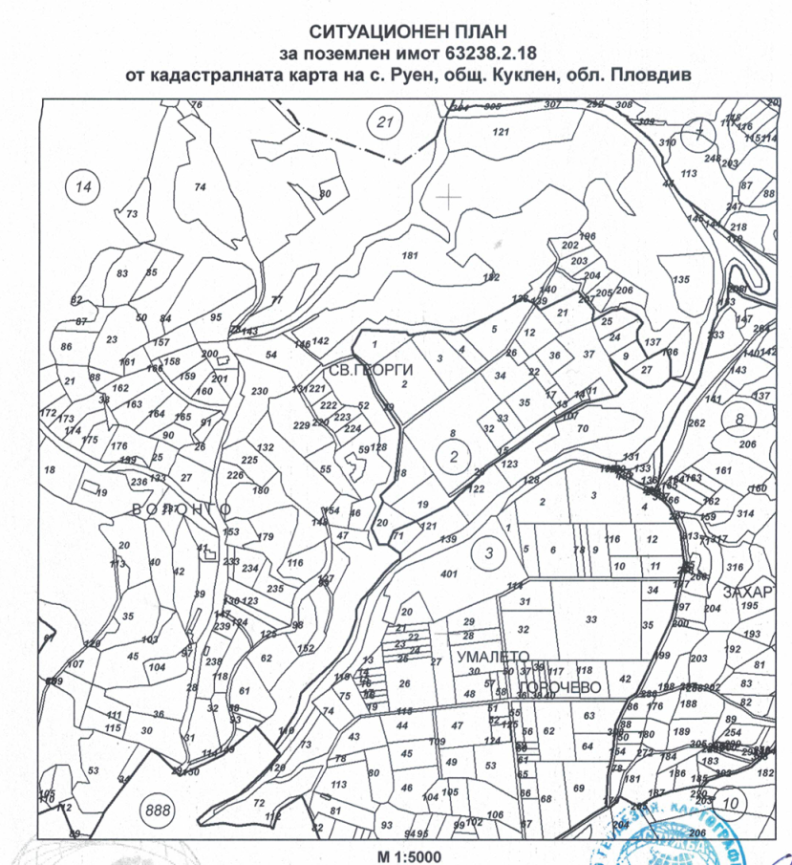
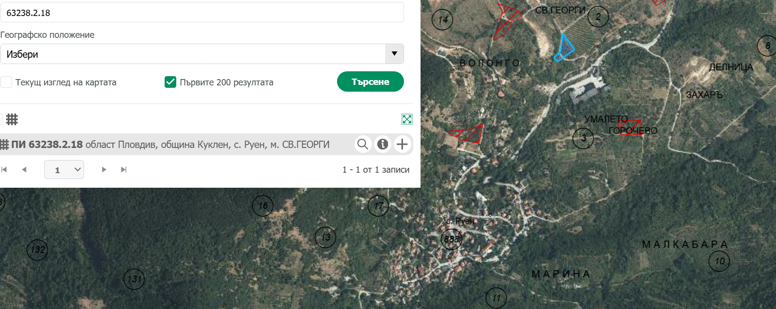
Транспортното обслужване на имотът се осъществява по основния местен асфалтов път за населеното място с. Руен и по селскостопански път 2.29, предвиден за разширение за сметка на частните имоти. Не се налага нова, нито промяна на съществуваща инфраструктура..
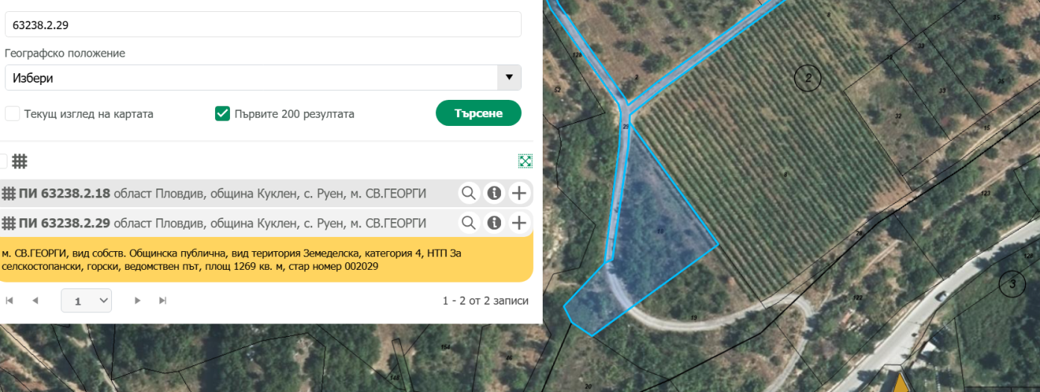
Предвид географското разположение на имота и характера на инвестиционното предложение, не се очакват трансгранични въздействия при изграждането и експлоатацията на инвестиционното предложение. Реализирането на инвестиционното предложение няма да бъде свързано с въздействия извън границите на посочения парцел.
Не е необходима друга прилежаща площ освен наличната площ на имота.
- Описание на основните процеси (по проспектни данни), капацитет, включително на съоръженията, в които се очаква да са налични опасни вещества от приложение № 3 на ЗООС
Основни процеси - Промяна предназначение на имота за вилно строителство, като е предвидено образуване на две УПИ, за застрояване с по една вилна сграда във всеки един новообразуван имот, или общо две сгради. Предвидените сгради ще са с приблизително застроена площ около 100 кв.м. за новообразувано УПИ 2.47 и сграда с приблизителна площ от около 300 кв.м. за новообразувано УПИ 2.48. Описаните УПИ са представени графично на приложената скица предложение, а новите идентификатори 2.47 и 2.48 са определени с удостоверение изх.№25-291319-08.11.2024 г. на СГКК Пловдив. Отреждането на имота за “вилно строителство” е на основание на становище изх.№4497 от 13.11.2025 г. на Гл. архитект на община Куклен. Транспортното обслужване на имотът се осъществява по основния местен асфалтов път за населеното място с. Руен и по селскостопански път 2.29, предвиден за разширение в границите на частните имоти. Водоснабдяването на обектите в района се осъществява от мрежата за обществено водоснабдяване, като обслужващ водопровод е изграден за стопански двор, южно от имота на възложителя. При липса на водоподаване от обществената мрежа за имота са предвидени и алтернативен водоизточник– сондажен кладенец с дълбочина 25 м. Електроснабдяването ще се осъществява по одобрена схема от експлотационното дружество ЕР Юг.
Основни процеси за обекта
1. Подготвителни дейности
Преди започване на строителството ще се извършат следните дейности: геодезическо трасиране на имота; почистване на терена от тревна и храстова растителност; подготовка на строителната площадка; осигуряване на временен достъп за строителна техника; временно складиране на строителни материали.
Тези дейности са с кратка продължителност и се извършват в рамките на имота.
2. Строителни процеси - Изкопни работи, изкопи за основи на сградите, изкоп за изгребна яма/пречиствателно съоръжение, сондиране на кладенец, оформяне на терена.
Изкопаните земни маси ще се използват за обратни насипи и вертикална планировка. Строителство на сградите - изграждане на основи, изграждане на носеща конструкция, зидарии и покривна конструкция, вътрешни и външни довършителни работи, изграждане на инженерни инсталации (електро, ВиК).
Изграждане на инфраструктура - разширение на съществуващ селскостопански път до 2.29 m, изграждане на вътрешни подходи, изграждане на изгребна яма или локално пречиствателно съоръжение, Сондажен кладенец. Кладенецът ще се използва за водоснабдяване на вилните сгради. Предвижда се да се изгради 1 (един) брой съоръжение за водовземане – сондажен кладенец (съгласно чл. 52 от Наредба /10.10.2007г.) в имота за собствени потребности.
Водата ще се обеззаразява с UV лампа и посредством ХПС ще се изпраща чрез водопровод PE-HD с доказан диаметър. Водата от кладенеца ще се използва за хигиенно битови нужди, пожарни нужди, оросяване на зелени площи. За питейни нужди ще се използва бутилирана вода.
Електроснабдяването на новообразувания имот ще се осъществи с изграждането на нова кабелна линия по съгласувано трасе до стандартизирано електромерно табло тип “ТЕПО”, монтирано на имотна граница на имота, захранено от изградената ВМНН.
Сондирането ще се извърши със сондажна апаратура ФА-12 - роторно, с обратна циркулация на промивната течност. Тъй като промивната течност, при този метод на сондиране е чиста вода, то няма да има предпоставка за заглиняване на водоносния хоризонт. Този метод на сондиране позволява точното отбиване на преминатите литоложки разновидности и изучаването на геоложкия разрез. По време на сондирането ще се документират преминатите литоложки разновидности и ще се опише геоложкия разрез. На тази база ще се определи точното разположение на филтърната част на експлоатационната колона.
Филтърната част на колоните ще бъде разположена срещу преминатите водоносни интервали. Филтрите ще бъдат прорезни.
За гарантиране вертикалността на експлоатационната колона, на връзките между отделните тръби, ще бъдат монтирани центриращи крила.
В задтръбното пространство на филтровата част от колоната ще бъде направена обсипка от промит речен чакъл – фракция 5 - 30. Над обсипката ще бъде изпълнен циментов тампонаж.
Реализирането на обекта ще стане съгласно утвърдения ПУП и работните проекти при спазване на ограничителната линия на застрояване.
Точните оразмерителни водни количества ще бъдат заложени във фазата на работното проектиране, отчитайки броя на работниците.
3. Озеленяване и възстановяване на терена - След приключване на строителството ще се извършат: почистване на строителната площадка, оформяне на дворните пространства, озеленяване на свободните площи.
4. Експлоатация на обекта - След завършване на строителството основните процеси ще включват: използване на сградите за вилно и сезонно обитаване
Основните процеси за обекта са подготвителни дейности, строителство на вилни сгради, изграждане на достъп и кладенец, озеленяване и последваща експлоатация на сградите. Всички дейности са с малък мащаб и ограничено въздействие върху околната среда.
Не се предвижда други свързани с основния предмет спомагателни или поддържащи дейности.
При извършване на дейността не се предвиждат опасности и очаквани вредности.
При този вид дейност не се отделят вещества, които да окажат вредно въздействие върху атмосферния въздух.
Няма технологични процеси и оборудване, които да са източник на електромагнитни полета и радиационни лъчения.
Няма източници на вибрации.
На площадката на обекта няма налични и няма да се съхраняват и използват опасни вещества от приложение № 3 към ЗООС.
- Схема на нова или промяна на съществуваща пътна инфраструктура
Транспортното обслужване на имотът се осъществява по основния местен асфалтов път за населеното място с.Руен и по селскостопански път 2.29, предвиден за разширение за сметка на частните имоти. Не се налага нова, нито промяна на съществуваща инфраструктура..
- Програма за дейностите, включително за строителство, експлоатация и фазите на закриване, възстановяване и последващо използване
Конкретните параметри на строителните дейности, респективно съответните технически строителни решения, ще бъдат предмет на бъдещо работно проектиране.
Не се налага ползването на допълнителни площи за временни дейности по време на строителството, освен площта на имота, в които ще се реализира инвестиционното предложение.
Основните строителни дейности ще се осъществят в рамките на един строителен сезон. Дейностите, който ще се извършват при строителството и експлоатацията на инвестиционното предложение ще бъдат по одобрени и съгласувани от съответните инстанции проекти.
Срокът за изграждането на сондажният кладенец с включени всички процедури е около 6 месеца. Фактическото изграждане на тръбен кладенец и провеждане на опитно-филтрационните работи се предвижда да бъде около 30 дни. Разрешителното 6-10 до 25 години. Експлоатационният срок е 25 години. Изпълнението на водоизточника като организация ще се осъществява само в границите на площадката, в която е проектиран и няма да засегнат съседни имоти. Изпълнението и експлоатацията на всеки един кладенец не е свързано с действия, които ще доведат до промени на района. Кладенеца ще се изгради, както е обичайно за района - с PVC или метални тръби. На устието ще се изгради шахта.
Етапи на изграждане:
• Изработване на задание за проектиране съгл. чл.124 и 125 от ЗУТ;
• Разрешение от Общински съвет Родопи за изработване на ПУП-ПРЗ;
• Процедура в РИОСВ по глава шеста от ЗООС, в конкретния случай за преценка необходимостта от ОВОС съгласно чл. 93, ал.1 ,т.1 от ЗООС
• Процедура в Министерството на земеделието-София,
• Приемане на ПУП-ПРЗ от общински експертен съвет и одобряването му от кмета на общината;
• Получаване на виза за проектиране;
• Изработване на технологичен, архитектурен и проекти по отделните части (ОВК, ВиК, Ел.инст.);
• Получаване на строително разрешение.
- Предлагани методи за строителство
При реализацията на инвестиционното предложение за вилно строителство в поземлен имот с идентификатор 63238.2.18, землище на с. Руен, местност „Св. Георги“, ще се осъществи чрез прилагане на стандартни строителни технологии и методи, широко използвани при изграждане на сгради с ниско застрояване.
Подготвителен етап - В началния етап ще се извършат подготвителни дейности, включващи: геодезическо трасиране на строителните граници; почистване на терена от тревна и храстова растителност; оформяне на строителната площадка; временно складиране на строителни материали и оборудване.
Тези дейности ще се извършват в рамките на имота при спазване на изискванията за безопасност и опазване на околната среда.
Земни работи - Земните работи щи включват: извършване на изкопи за основите на сградите; изкопни работи за изграждане на изгребни яма или локално пречиствателно съоръжение; сондиране за изграждане на сондажен кладенец; частична вертикална планировка на терена.
Изкопаните земни маси ще се използват максимално за обратни насипи и оформяне на терена, а излишните количества ще се транспортират до определени места.
Строителство на сградите
Строителството на вилните сгради ще се извършва чрез традиционни строителни методи, включващи: изпълнение на фундаментни конструкции; изграждане на носеща конструкция от стоманобетон или зидария; изпълнение на ограждащи стени; изграждане на покривна конструкция; вътрешни и външни довършителни работи.
Ще се използват стандартни строителни материали като бетон, тухли, метални елементи и дървесина.
Завършващи дейности - След приключване на строителството ще се извършат:
- почистване на строителната площадка;
- възстановяване на нарушените терени;
- оформяне на дворни пространства и озеленяване.
Предлаганите методи за строителство са традиционни и широко използвани, като не включват използване на опасни технологии или материали. Строителните дейности ще бъдат с ограничен мащаб и ще се извършват при спазване на изискванията за опазване на околната среда и добрите строителни практики..
- Доказване на необходимостта от инвестиционното предложение
В района на с. Руен има малко самостоятелни обекти за сезонно обитаване, като съществуващата инфраструктура и застрояване не покриват търсенето на вилни имоти. Обособяването на две нови УПИ и изграждането на вилни сгради ще удовлетворят тази потребност и ще позволят устойчиво развитие на вилната зона, без да се претоварва околната среда. Поземленият имот с идентификатор 63238.2.18 е с подходящ релеф и достъп, което позволява изграждането на нискоетажни сгради с минимално въздействие върху почвите, ландшафта и биоразнообразието. Проектът предвижда ограничена плътност на застрояване и запазване на съществуващата растителност. Изграждането на сондажен кладенец и разширението на селскостопанския път осигуряват необходимата инфраструктура за нормално функциониране на бъдещите сгради. Това позволява самостоятелно осигуряване на ресурсите, без допълнително натоварване на общинската мрежа.
Реализацията на проекта ще допринесе за стимулиране на местната икономика чрез използване на строителни материали, наемане на строителна техника и осигуряване на временни работни места по време на строителството. В дългосрочен план вилните обекти могат да повишат привлекателността на района за туристическа и рекреационна дейност.
Алтернативи
Неосъществяване на инвестиционното предложение
В случай на отказ за реализиране на проекта, теренът ще остане неизползван или ще се използва за земеделски нужди, без да се осигурява допълнително индивидуално жилищно пространство и рекреационни функции. Това не би удовлетворило потребностите на местния пазар за вилни имоти.
Реализация с по-малък обхват
Намаляване на броя на обособените УПИ или вилните сгради би ограничило възможността за ефективно използване на терена и водоснабдяването, без да се постига оптимален баланс между строителна площ, инфраструктура и природна среда.
Инвестиционното предложение е необходимо, целесъобразно и съобразено с мащаба на околната среда. Проектът позволява устойчиво развитие на вилната зона, минимизиране на въздействията върху околната среда и удовлетворяване на нуждата от сезонно жилищно пространство и рекреационни сгради..
- План, карти и снимки, показващи границите на инвестиционното предложение, даващи информация за физическите, природните и антропогенните характеристики, както и за разположените в близост елементи от Националната екологична мрежа и най-близко разположените обекти, подлежащи на здравна защита, и отстоянията до тях
Към документацията е приложена скица на засегнатата територия, даваща информация за физическите, природните и антропогенните характеристики на района, предоставящи информация за местоположението на инвестиционното предложение спрямо елементите на Националната екологична мрежа.
9. Съществуващо земеползване по границите на площадката или трасето на инвестиционното предложение
Поземленият имот с идентификатор 63238.2.18, землище на с. Руен, местност „Св. Георги“, е разположен в ниско интензивна вилна и земеделска зона, с преобладаващо следното земеползване:
В самия имот и непосредствено около него са основно открити площи – тревни и храстови растителности, имотите в близост са частично използвани за селскостопански цели (ниска интензивност на земеделие); Наличие на единични строителни и селскостопански постройки.
- На север и изток: земеделски земи и пасища с ниска интензивност на използване;
- На юг: единични вили и стопански постройки;
- На запад: открити площи и селскостопански земи, без интензивно застрояване.

Съществуващото земеползване по границите на площадката и трасето е предимно нискоинтензивно (земеделие, пасища, единични вили), без индустриални или интензивно застроени съседни обекти. Това позволява реализацията на инвестиционното предложение с минимално въздействие върху околната среда и околните земеползвания. Предвидено е максимално запазване на съществуващата растителност и минимална намеса в съседните имоти. Чувствителни територии, в т.ч. чувствителни зони, уязвими зони, защитени зони, санитарно-охранителни зони около водоизточниците и съоръженията за питейно-битово водоснабдяване и около водоизточниците на минерални води, използвани за лечебни, профилактични, питейни и хигиенни нужди и др.; Национална екологична мрежа.
Имотът, предмет на инвестиционното предложение не попада в обхвата на санитарно охранителни зони около водоизточници, не засягат съоръжения за питейно-битово водоснабдяване и не се намират около водоизточници на минерални води.
Имотът не попада в границите на защитени територии, съгласно Закона за защитените територии.
Поземленият имот, цел на настоящото инвестиционно намерение не попада в границите на защитени зони. Най-близката защитена зона от Европейската екологична мрежа „НАТУРА 2000' е BG0000194 „Река Чая“. Така заявеното инвестиционно намерение не попада и не граничи с пояси на СОЗ
Съгласно заключението направено от Басейнова дирекция „Източно беломорски район“ – Пловдив - Инвестиционното предложение е допустимо от гледна точка на ПУРБ (2022-2027г.) и ПУРН (2022-2027г.) на ИБР, ЗВ и подзаконовите актове към него. Реализацията на инвестиционното предложение не предполага опасност от пряко или непряко отвеждане на замърсители в подземните води.
В този момент и при настоящия състав на Националната екологична мрежа, разглежданият имот не попада в границите на защитени територии, местности или други нейни елементи. Затова не оказва пряко влияние върху природозащитния им статус и няма отношение към режима на дейностите в тях.
От изложеното по-горе може да се направи извода, че изграждането и експлоатацията на обекта не се очаква да окажат отрицателно въздействие върху елементите на Националната екологична мрежа.
- Други дейности, свързани с инвестиционното предложение (например добив на строителни материали, нов водопровод, добив или пренасяне на енергия, жилищно строителство)
След изграждане на сондажният кладенец, той ще бъде оборудван с помпа – потопяема или хоризонтална (центробежна) и включен към вътрешната водопроводна мрежа на обекта.
Кладенеца ще бъде захранен с ел. енергия с подземен кабел. Ще бъде изграден водомерен възел за измерване на добитите водни количества. Ел. захранването за оборудването ще се осъществява от съществуващата електропроводна мрежа.
Освен описаното по – горе, не се предвиждат други дейности, свързани с инвестиционното предложение.
- Необходимост от други разрешителни, свързани с инвестиционното предложение
За реализацията на инвестиционното намерение е необходимо издаване на:
- Решение за преценяване необходимостта от изготвяне на ОВОС от Директора на РИОСВ-Пловдив;
- Получаване на разрешителни за водовземане от подземни води, чрез нови водовземни съоръжения, съгласно изискванията на Закона за водите от Басейнова дирекция за управление на водите Източнобеломорски район;
- Провеждане на процедура за промяна предназначението на земята от ОДЗ-Пловдив;
- За реализацията на обекта е необходимо издаване на разрешение за строеж от Главния архитект на Община Родопи;
- Преди въвеждане на обекта в експлоатация е необходимо да се изпълнят изискванията на ЗУО.

- Местоположение на инвестиционното предложение, което може да окаже отрицателно въздействие върху нестабилните екологични характеристики на географските райони, поради което тези характеристики трябва да се вземат под внимание, и по-конкретно:
- съществуващо и одобрено земеползване
Инвестиционното предложение ще се реализира в землището на с. Руен , общ. Куклен. Земеползването в района е одобрено и за него има влязла в сила и одобрена кадастрална карта. Инвестиционното предложение има изцяло положителен ефект, ще се реализира в близост до регулационните граници на селото и няма да засегне в негативен аспект жителите на селото и съседните населени места.
- мочурища, крайречни области, речни устия
Имотът не попада в мочурища, крайречни области и речни устия, поради което не се очаква реализацията на ИП да окаже негативно влияние върху тези водни обекти и свързаните с тях влажни зони.
- крайбрежни зони и морска околна среда
Имотът, предмет на инвестиционното предложение се намира в Горнотракийската низина и не засяга крайбрежни зони и морска среда.
- планински и горски райони
Поземлен имот 63238.2.18, с. Руен, местност „Св. Георги“, община Куклен, не попада в планински район, тъй като община Куклен е разположена в Равнинната част на Пловдивска област, на южните склонове на Родопите, но самият район на с. Руен е ниско-равнинен и не се квалифицира като планински. Имотът не е в горски фонд и няма необходимост от специални разрешителни за застрояване в горска територия..
- защитени със закон територии
Имотът, предмет на инвестиционното предложение не попада в границите на защитени територии по смисъла на Закона за защитените територии, или в други защитени със закон територии.
- засегнати елементи от Националната екологична мрежа
Най-близката защитена зона от Европейската екологична мрежа „НАТУРА 2000' е BG0000194 „Река Чая“.
- ландшафт и обекти с историческа, културна или археологическа стойност
Ландшафтът в района на инвестиционното предложение е земеделски, район с интензивно ползване на земята и редица свързани с това съпътстващи дейности на местното население. В границите на имота и в близост до него липсват обекти с историческа, културна или археологическа стойност.
- територии и/или зони и обекти със специфичен санитарен статут или подлежащи на здравна защита
Засегнатата от инвестиционното предложение територия и района около нея не представлява обект със специфичен санитарен статут или подлежаща на здравна защита.
- Тип и характеристики на потенциалното въздействие върху околната среда, като се вземат предвид вероятните значителни последици за околната среда вследствие на реализацията на инвестиционното предложение:
      - Въздействие върху населението и човешкото здраве, материалните активи, културното наследство, въздуха, водата, почвата, земните недра, ландшафта, климата, биологичното разнообразие и неговите елементи и защитените територии.
Чрез реализацията на това инвестиционно предложение се предвижда изграждане на 2 бр. жилищна сграда и 1 бр. сондажен кладенец за водоснабдяване на новообразуваните УПИ за жилищно строителство За целта ще се изготви ПУП-ПРЗ за промяна предназначението на земеделска земя за неземеделски нужди.
Характерът на инвестиционното предложение не предполага отрицателно въздействие върху населението на с. Руен , както и другите близки населени места и здравето на хората.
При реализация на инвестиционното предложение не се очаква промяна на почвените показатели от съществуващото положение, ако строителството и експлоатацията се осъществят съгласно действащите нормативни изисквания. Негативно въздействие върху атмосферния въздух при изграждането и експлоатацията на обекта не се очаква. Използваните водни количества ще са неголеми, поради липса на производствени дейности с необходимост от производствена вода и няма да окажат влияние върху режима на подземните води и общото състояние на водните екосистеми. Не се очаква отрицателно въздействие върху водните екосистеми вследствие строителството и експлоатацията на инвестиционното предложение.
Въздействие върху атмосферния въздух
С Решение № 261 на Министерския съвет от 23.04.2007г. е приета Национална програма за намаляване на общите емисии на серен диоксид, азотни оксиди, ЛОС и амоняк в атмосферния въздух във връзка с прилагане на Директива 200/81/ЕС.
На етап строителство на сградата и кладеница може да се очакват емисии с неорганизиран характер в атмосферния въздух, причинени основно от движението и дейността на използваната техника (въглероден, азотни и серни оксиди, оловни аерозоли, сажди).
По време на експлоатацията на обекта не се очаква локално превишаване концентрацията на вредни вещества в атмосферния въздух:
• Цитираният имот не граничи с първокласни пътища от републиканската пътна мрежа, т.е. автомобилния трафик не е интензивен. Данните от мониторинга на вредните емисии в атмосферния въздух сочат , че транспорта е източник на 3% от годишните емисии на серен диоксид/ по- голямата част от извън пътни източници/, на 36% от годишните емисии на азотни оксиди и на 12% от летливи органични съединения.
Въздействие върху водите и почвата
За да се избегне замърсяване на почвата и водите при строителните дейности, ще се избягват и ограничават разливи на лесно запалими вещества (нефтени деривати), а при наличие на такива ще се използват абсорбенти за тяхното отстраняване. Техническото обслужване на авариралия машинен парк ще се извършва в лицензирани сервизи.
За обекта е предвидено подходящо и екологосъобразно третиране на формираните отпадъчните води. Инвестиционното предложение е допустимо от гледна точка на действащото законодателство. Очаква се незначително въздействие от неговата реализация върху водите и водните екосистеми. Не съществува опасност от пряко или непряко отвеждане на замърсители в подземните води на ПВТ.
Въздействие върху биологичното разнообразие и неговите елементи
Влиянието на антропогенния фактор върху съществуващото билогично разнообразие в района вече десетки години е постоянно и значително. При направения оглед в имота и неговото обкръжение, могат да бъдат забелязани само синантропни видове. На територията, обект на инвестиционното предложение, не са установени видове животни, включени в списъка на защитените (на национално или световно ниво), застрашените от изчезване или под режим на опазване и регулирано ползване, съгласно Закона за биологичното разнообразие, ДВ бр. 77/2002) или в Червената книга на България. Малко вероятни до невъзможни са ефекти като влошаване състоянието на местообитанията или намаляване разнообразието на видовете и числеността на съществуващите популации. Работните проекти, както и експлоатацията на обекта ще бъдат изпълнени по всички нормативни изисквания и не се очаква замърсяване компонентите на околната среда.
При спазване на одобрените проекти и законови изисквания не се очаква отрицателно въздействие върху компонентите на околната среда - атмосферен въздух, води, почвата, земни недра, ландшафт, климат, биоразнообразие и неговите елементи.
Имота не попада в границите на защитени територии по смисъла на Закона за защитените територии и в границите на защитени зони от Националната екологична мрежа, поради което не се очаква въздействие върху този компонент.
      - Въздействие върху елементи от Националната екологична мрежа, включително на разположените в близост до инвестиционното предложение.
Имота представлява изоставена земеделска земя, обрасла с плевелна растителност и отрицателно въздействие върху растителния и животинския свят не се очаква. Не се засягат защитени територии, съгласно Закона за защитените територии.
За преценка за вероятната степен на отрицателно въздействие на инвестиционното предложение върху предмета и целите на опазване на най-близката защитена зона от Европейската екологична мрежа „НАТУРА 2000” и във връзка с чл. 31 от ЗБР и чл. 2, ал. 1, т. 1 от Наредбата по ОС , предоставяме и

ИНФОРМАЦИЯ ЗА ПРЕДМЕТА НА ОПАЗВАНЕ НА ЗАЩИТЕНА ЗОНА И ЕВЕНТУЛНОТО ВЛИЯНИЕ НА ИНВЕСТИЦИОННОТО ПРЕДЛОЖЕНР1Е ВЪРХУ ЗОНАТА
Река Чая (Код в регистъра: BG0000194)
Категория: ЗЗ по директивата за местообитанията
Площ: 651.04 хектара
Местоположение:
1. Област: Пловдив, Община: Асеновград, Населено място: гр. Асеновград
2. Област: Пловдив, Община: Родопи, Населено място: с. Крумово, с. Ягодово
3. Област: Пловдив, Община: Садово, Населено място: с. Катуница
Попада на територията на следните Регионални инспекции по околната среда и водите (РИОСВ)/ Дирекции на Национални паркове:
Пловдив - бул. "Марица" 122
Документи за обявяване:
Заповед No.РД-688 от 25.08.2020 г., бр. 80/2020 на Държавен вестник 2-2-194-688-2020
Документи за промяна:
1. Определяне на специфични цели със Заповед No.РД-648 от 19.07.2024 г., бр. 70/2024 на Държавен вестник
2. Промяна в предмета на опазване със Заповед No.РД-648 от 19.07.2024 г., бр. 70/2024 на Държавен вестник
Досие на Защитена зона (препратка):
Цели на обявяване:
1. Oпазване и поддържане на типовете природни местообитания, посочени в т. 2.1, местообитанията на посочените в т. 2.2 видове, техните популации и разпространение в границите на зоната, за постигане и поддържане на благоприятното им природозащитно състояние в Континенталния биогеографски регион;
2. Подобряване на структурата и функциите на природните местообитания, посочени в т. 2.1;
3. Подобряване на местообитанията на вида Голям гребенест тритон (Triturus karelinii);
4. При необходимост подобряване на състоянието или възстановяване на типове природни местообитания, посочени в т. 2.1, местообитания на посочени в т. 2.2 видове и техни популации.

Предмет на опазване (видове и местообитания):
1. Съгл. чл. 6, ал. 1, т. 1 от ЗБР: 92A0 Крайречни галерии от Salix alba и Populus alba; 92D0 Южни крайречни галерии и храсталаци (Nerio-Tamaricetea и Securinegion tinctoriae);
2. Съгл. чл. 6, ал. 1, т. 2 от ЗБР: 2.2.1. бозайници – Остроух нощник (Myotis blythii), Голям нощник (Myotis myotis), Лалугер (Spermophilus citellus), Видра (Lutra lutra), Пъстър пор (Vormela peregusna); 2.2.2. земноводни и влечуги – Жълтокоремна бумка (Bombina variegata), Червенокоремна бумка (Bombina bombina), Голям гребенест тритон (Triturus karelinii), Обикновена блатна костенурка (Emys orbicularis); 2.2.3. риби – Маришка мряна (Barbus cyclolepis), Обикновен щипок (Cobitis taenia), Балкански щипок (Sabanejewia balcanica); 2.2.4. безгръбначни – Вертиго (Дезмолинов спираловиден охлюв) (Vertigo moulinsiana), Вертиго (Тесноустен спираловиден охлюв) (Vertigo angustior), Бръмбар рогач (Lucanus cervus).
Режим на дейности:
1. Забранява се провеждане на състезания с моторни превозни средства извън съществуващите пътища;
2. Забранява се движение на мотоциклети, ATV, UTV и бъгита извън съществуващите пътища в неурбанизирани територии; забраната не се прилага за определени на основание на нормативен акт трасета за движение на изброените моторни превозни средства, както и при бедствия, извънредни ситуации и за провеждане на противопожарни, аварийни, контролни и спасителни дейности;
3. Забранява се отводняване на крайбрежни заливаеми ивици на реки, промени в хидроморфологичния режим чрез отводняване, изземване на наносни отложения, коригиране, преграждане с диги на реки, с изключение на такива в урбанизирани територии и в случаи на опасност от наводнения, които могат да доведат до риск за живота и здравето на хората или настъпване на материални щети, при бедствия и аварии и за подобряване на състоянието на природните местообитания и местообитанията на видовете по т. 2;
4. Забранява се промяна на начина на трайно ползване, разораване, залесяване и превръщане в трайни насаждения на ливади, пасища и мери при ползването на земеделските земи като такива;
5. Забранява се премахване на характеристики на ландшафта (синори, жизнени единични и групи дървета, традиционни ивици заети, с храстово-дървесна растителност сред обработваеми земи, защитни горски пояси, каменни огради и живи плетове) при ползването на земеделските земи като такива;
6. Забранява се търсене и проучване на общоразпространени полезни изкопаеми (строителни и скалнооблицовъчни материали), разкриване на нови и разширяване на концесионните площи за добив на общоразпространени полезни изкопаеми (строителни и скалнооблицовъчни материали); забраната не се прилага в случаите, в които към датата на обнародване на заповедта в „Държавен вестник“ има започната процедура за предоставяне на разрешения за търсене и/или проучване, и/или за предоставяне на концесия за добив по Закона за подземните богатства и по Закона за концесиите, или е започнала процедура за съгласуването им по реда на глава шеста от Закона за опазване на околната среда и/или чл. 31 от ЗБР, или е подадено заявление за регистриране на търговско откритие;
7. Забранява се употреба на пестициди, минерални, листоподхранващи и микроторове, както и на биологично активни вещества, които не са получили биологична и токсикологична регистрация от специализираните комисии и съвети към Министерството на земеделието, храните и горите, Министерството на здравеопазването и Министерството на околната среда и водите;
8. Забранява се употреба на минерални торове в ливади, пасища, мери, изоставени орни земи и горски територии, както и на продукти за растителна защита от професионална категория на употреба освен при каламитет и епифитотия;
9. Забранява се използване на органични утайки от промишлени и други води и битови отпадъци за внасяне в земеделските земи без разрешение от специализираните органи на Министерството на земеделието, храните и горите и когато концентрацията на тежки метали, металоиди и устойчиви органични замърсители в утайките превишава фоновите концентрации съгласно приложение № 1 от Наредба № 3 от 2008 г. за нормите за допустимо съдържание на вредни вещества в почвите (ДВ, бр. 71 от 2008 г.);
10. Забранява се използване на води за напояване, които съдържат вредни вещества и отпадъци над допустимите норми;
11. Забранява се палене на стърнища, слогове, крайпътни ивици и площи със суха и влаголюбива растителност;
12. Забранява се извеждане на сечи в природните местообитания по т. 2.1, с изключение за нуждите на съоръжения (елементи) на техническата инфраструктура, за предотвратяване на опасности, застрашаващи живота и здравето на хората, при бедствия и аварии и за поддържане/подобряване на природните местообитания и местообитанията на видовете по т. 2.
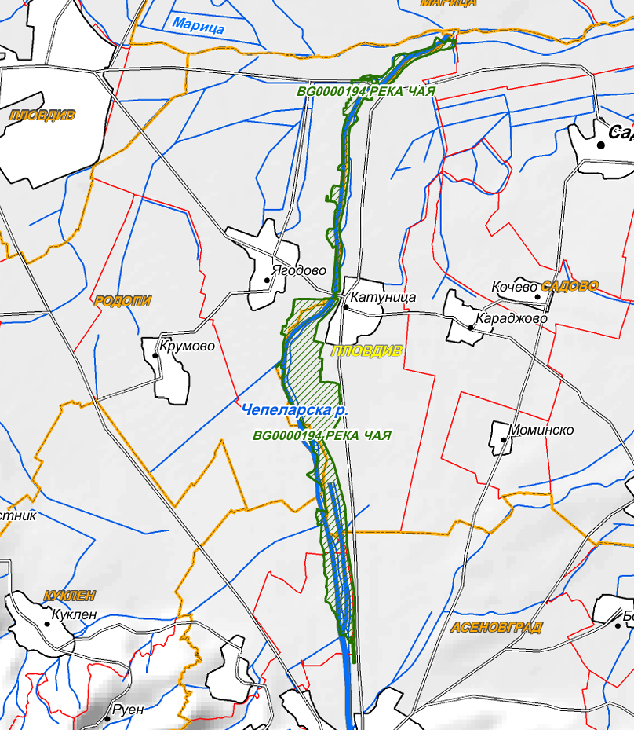
Флората на мястото на инвестиционното намерение е сравнително бедна характерна за селскостопански земи, основно тревиста растителност. Не са установени редки, защитени и ендемитни видове растения. Няма растения с ресурсна стойност. Предвид близкото разположение до населеното място и активната човешка дейност – обработването на всички имоти в района не се срещат животински видове. Няма гнездящи птици. Срещат се случайно прелитащи птици. Имотът, в които ще се реализира инвестиционното предложение, не засяга защитени територии по смисъла на Закона за защитените територии /ЗЗТ/. Отчитайки местоположението и характера на ИП, при реализацията му няма вероятност да окаже отрицателно въздействие върху защитената зона от Натура 2000. Не се очаква фрагментиране и увреждане на местообитанията, предмет на опазване в зоната. Следователно не се очаква отрицателно въздействие върху елементите на Националната екологична мрежа от реализацията на инвестиционното предложение.
Въздействието на антропогенния макар и незначително постепенно е довело до изменение на ландшафта ведно с останалите компоненти на околната среда. Не се очаква изграждането и експлоатацията на конкретният обект да окаже пряко агресивно въздействие, което да промени съществуващата биогеографска характеристика на местността. По този начин няма да повлияе върху естествени обитания на наличната в момента местна флора и фауна. При оглед на имота не са открити видове приоритетни за съответната защитена зона. Липсата на подходящи местообитания, както и хранителна база прави условията на разглежданата площадка неблагоприятни за поддържане на устойчиви, с висока плътност популации на видовете обект на защита в зоната Реализацията на конкретното инвестиционното предложение не е обвързана с дейности, водещи до съществени изменения в биологичното разнообразие на района (числеността и плътността на популациите):
• премахване на характеристики на ландшафта;
• използване на неселективни средства за борба с вредители в селското
стопанство ;
• залесяване на неприсъщи видове.
Очакванията са реализацията на конкретният обект да има локално по обхват, постоянно, непряко, обратимо по вид въздействие върху биоразнообразието, без кумулативен ефект. Имота е извън границите на защитената зона и реализацията на конкретното инвестиционно предложение в него, няма да окаже влияние върху нейната цялост
Оценка на въздействието
ИП няма вероятност да окаже значително отрицателно въздействие върху защитени зони от мрежата „Натура 2000“, поради следните мотиви:
- Предвид характера и разположението на ИП, няма вероятност от увреждане на ключови елементи на защитените зони и прекъсване на биокоридорни връзки на видовете, предмет на опазване;
- Реализацията на ИП не е свързана с генериране на шум, емисии и отпадъци, във вид количества, които да окажат значително отрицателно въздействие върху природни местообитания, популации и местообитания на видове, предмет на опазване в защитени зони от мрежата „Натура 2000“;
Не се очаква реализацията на ИП да доведе до кумулативно въздействие със значителен отрицателен ефект върху природните местообитания, популациите и местообитанията на видове предмет на опазване в защитени зони, спрямо одобрените до момента други планове, програми, проекти и инвестиционни предложения.
      - Очакваните последици, произтичащи от уязвимостта на инвестиционното предложение от риск от големи аварии и/или бедствия.
По време на строителните дейности е възможно само временно замърсяване чрез запрашаване на въздуха през периода на работа на товарните машини. При правилно изпълнение на предвидените дейности по реализация на строителството няма да възникнат ситуации свързани с отделяне на емисии замърсяващи въздуха и/или подземните води, както и генериране на опасни отпадъци.
Има вероятност от поява на шумови въздействие по време на строителството, но те ще са краткотрайни и временни и в рамките на допустимите норми. При реализацията на обекта не се очакват наднормени нива на шум, вибрации, или поява на вредни лъчения.
Работните проекти, както и експлоатацията на обекта ще бъдат изпълнени по всички нормативни изисквания и бъдещия обект няма да доведе до замърсяване компонентите на околната среда.
При спазване на необходимите норми на проектиране и нормативни изисквания, риск от аварии, бедствия и инциденти в околната среда няма да има.
      - Вид и естество на въздействието (пряко, непряко, вторично, кумулативно, краткотрайно, средно- и дълготрайно, постоянно и временно, положително и отрицателно).
Въздействието върху компонентите на околната среда при строителството може да се оцени предварително като незначително, краткотрайно и временно (в периода на строителство), пряко и непряко, без кумулативно действие и локално само в района на строителната площадка. Не се засягат населени места или обекти, подлежащи на здравна защита. Единствено въздействието върху почвата в рамките на площадката е дълготрайно, защото една част от нея се отстранява, а друга се превръща в антропогенна от разположените върху нея сгради, съоръжения и настилка.
При спазване на законовите изисквания и мерки, експлоатацията на обекта не се очаква да окаже отрицателно въздействието върху компонентите на околната среда. Генерираните отпадъци ще се третират съгласно изискванията на ЗУО, поради което не се очаква да окажат отрицателно въздействие върху компонентите на околната среда. Като цяло въздействието от експлоатацията на обекта може да се оцени предварително като, незначително, без кумулативно действие и локално в само района на имотa, в които ще се реализира инвестиционното предложение.
      - Степен и пространствен обхват на въздействието - географски район; засегнато население; населени места (наименование, вид - град, село, курортно селище, брой на населението, което е вероятно да бъде засегнато, и др.).
Инвестиционното предложение ще се реализира в Горнотракийската низина, землище на с. Руен, общ. Куклен. Предвид характера и мащаба на инвестиционното предложение, реализацията му има локален обхват и не се очаква да засегне в негативен аспект населението на село Руен и близките населени места в община Куклен. Същото има изцяло положителен ефект – ще се подпомогне социално – икономическото развитие на района и ще се насърчи устойчивото му развитие.
Реализацията на инвестиционното предложение няма да засегне в негативен аспект жителите на селото и съседните населени места.
      - Вероятност, интензивност, комплексност на въздействието.
При изпълнение на изискванията на екологичното законодателство, реализацията на инвестиционното предложение няма да повлияе отрицателно върху компонентите на околната среда.
При фазата на строителство, продължителността на въздействието е краткотрайно само по време на строително-монтажните дейности. То е еднократно без обратимост.
Във фазата на експлоатация в съответствие с технологичната схема на инвестиционното предложение, въздействието е непрекъснато и постоянно.
Предвид характера на обекта, предмет на инвестиционното предложение, реализацията на инвестиционното предложение няма да повлияе върху качеството и регенеративната способност на природните ресурси. Компонентите на околната среда в района няма вероятност да бъдат подложени на интензивни и комплексни въздействия, предизвикващи наднорменото им замърсяване.
      - Очакваното настъпване, продължителността, честотата и обратимостта на въздействието.
При спазване на условията и мерките в издадените от компетентните органи разрешения и на екологичното законодателство, не се очаква отрицателно въздействие от реализацията на инвестиционното предложение. Вероятност от поява на слаби шумови въздействие има само по време на строителството, но те ще са краткотрайни и временни и в рамките на допустимите норми.
При фазата на строителство, продължителността на въздействието е краткотрайно само по време на строително-монтажните дейности. То е еднократно без обратимост.
Във фазата на експлоатация в съответствие с технологичната схема на инвестиционното предложение, въздействието е непрекъснато и постоянно.
      - Комбинирането с въздействия на други съществуващи и/или одобрени инвестиционни предложения.
Инвестиционното предложение няма връзка с други съществуващи и/или одобрени с устройствен план дейности и не се очаква комбинирано въздействие. В тази връзка изграждането на обекта няма вероятност да доведе до кумулативно отрицателно въздействие върху компонентите на околната среда.
      - Възможността за ефективно намаляване на въздействията
При спазване на одобрените и съгласувани проекти и законови изисквания не се очаква строителството и експлоатацията на обекта да окажат отрицателно въздействие върху околната среда. Поради тази причини не се разглеждат конкретни мерки за намаляване на въздействията.
      - Трансграничен характер на въздействието.
Предвид местоположението, характера и мащаба на инвестиционното предложение, не се очакват трансгранични въздействия, както по време на строителството, така и по време на експлоатацията му.
      - Мерки, които е необходимо да се включат в инвестиционното предложение, свързани с избягване, предотвратяване, намаляване или компенсиране на предполагаемите значителни отрицателни въздействия върху околната среда и човешкото здраве.
За намаляване на вероятните отрицателни въздействия се предвиждат следните мерки:
- Стриктно спазване на изискванията и процедурите, предвидени в екологичното законодателство;
- Задължително изпълнение на ограничителните мерки в разрешенията, издадени от компетентните органи;
- Минимизиране на източниците на въздействие върху околната среда;
- Използване на най-добрите технологии и практики при проектирането, строителството и експлоатацията на обекта.
- Осигуряване необходимото озеленяване на незастроената част от имота;
- Изготвяне на проект за оползотворяване на хумуса;
- По време на строителството, строителните отпадъци ще се събират на отделна площадка и своевременно ще се извозват на специализираното депо за строителни отпадъци.
- Обществен интерес към инвестиционното предложение
В съответствие с изискванията на чл. 4 ал.2 от Наредбата за условията и реда за извършване на ОВОС е уведомена засегнатата общественост. Уведомени са кмета на Община Куклен и кмета на с. Руен. До настоящият момент не са постъпили писмени или устни възражения относно инвестиционното предложение.

